**一种基于AI图形识别技术的数字面料物理属性获取方法**

**广东职业技术学院 蔡柳萍 13925039203**

1. 什么是数字面料：

数字面料是一种利用数字化技术，实现模拟真实面料特性的技术，它通过收集真实面料的基础科学数据结合计算机软件各种针对性算法，并运用高性能计算集群进行模拟，以实现对面料的虚拟仿真高精度还原。它能够通过纹理图、法线图、置换图等各种面料图片信息模拟面料的纹理属性，也能通过设置纱线的强度，弯曲强度，密度，厚度等各种面料的数据信息模拟面料的物理属性。

2.数字面料物理属性对面料模拟的作用

数字面料的模拟真实性在很大程度上依赖于物理属性信息的准确捕捉和再现。力学性能虚拟仿真，通过模拟真实面料的物理属性，如弹性、厚度、重量、悬垂性等，模拟面料在拉伸、弯曲和压缩等状态下的行为，确保虚拟面料的力学响应与真实面料保持一致，赋予虚拟面料以逼真的物理特性。

3.现用的面料物理属性的获取方法

使用专业测量仪器直接测量法：利用专业的面料物理属性测量仪器，如Style3D的拉伸测量仪Style3D SST1000和弯曲强度测量仪Style3D SBE1000，对面料进行精确的物理属性测试。测量所得的数据可以直接应用于Style3D软件中，实现面料的数字化和虚拟仿真。同样，这些数据也可以手动输入到其他虚拟仿真软件中，以构建具有相应物理属性的数字面料。

4．本发明概述：

本发明提出了一种创新的基于人工智能图形识别技术的数字面料物理属性获取方法，该方法能够在无需传统测量工具的情况下，准确获取面料的物理属性参数。以下是对上述发明过程的重新表述，以增强专业性和条理性：

**1.数字面料图形库构建**：

构建一个包含数字面料图形的数据库，每张面料图形尺寸为30cm x 30cm，放置在直径18cm，高为40cm圆型桌面中心。

通过在顶部和侧面20厘米处设置虚拟镜头，分别获取面料的俯视图和侧面视图。如下图

每张数字面料图形均配有相应的物理属性数据，包括经向、纬向、对角线强度、弯曲强度、变形率、变形强度和重量。如下表：

 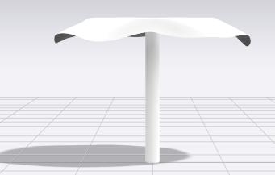

|  |  |  |  |
| --- | --- | --- | --- |
| 类型 | 名称 | 档位值（0-100） | 数值 |
| 强度 | 纬纱-强度 | 12 | 23293.07 g/s² |
| 经纱-强度 | 14 | 35398.63 g/s² |
| 对角线张（右） | 9 | 10350.84 g/s² |
| 对角线张（左） | 9 | 10350.84 g/s² |
| 弯曲强度 | 弯曲强度-纬纱 | 52 | 6918.46 g*mm²/s² |
| 弯曲强度-经纱 | 65 | 22750.71 g*mm²/s² |
| 弯曲强度-对角线（右） | 59 | 14411.82 g*mm²/s² |
| 弯曲强度-对角线（左） | 59 | 14411.82 g*mm²/s² |
| 变形率 | 变形率-纬纱 | 30 | 0.3（0-1长度比例） |
| 变形率-经纱 | 30 | 0.3（0-1长度比例） |
| 变形率-对角线（右） | 30 | 0.3（0-1长度比例） |
| 变形率-对角线（左） | 30 | 0.3（0-1长度比例） |
| 变形强度 | 变形强度-纬纱 | 29 | 0.29（0-1长度比例） |
| 变形强度-纬纱 | 29 | 0.29（0-1长度比例） |
| 变形强度-对角线（右） | 29 | 0.29（0-1长度比例） |
| 变形强度-对角线（左） | 29 | 0.29（0-1长度比例） |
| 重量 | 重量 |  | 150gsm |

1. **图形库数据量确定**：

为精确量化面料物理属性参数对外观表现的影响，我们进行了一系列的实验评估。通过这些实验，我们能够确定每个参数对面料外观的具体影响程度，进而为构建数字面料数据库提供了必要的数据量依据。实验步骤如下：

（1）初始实验：首先对数字牛仔布面料进行力学垂感模拟，记录其垂感特性。

（2）参数调整：然后降低牛仔布面料的某一类参数增至原始值的一倍或缩小至原来的一半，再次进行力学垂感模拟，观察垂感变化。

（3）材料替换：接着更换为府绸面料，调整其该类参数以匹配牛仔布的原始强度，进行力学垂感模拟。

结果对比：最后，通过对比三组模拟结果，分析某类参数对数字面料力学垂感的具体影响。

具体操作过程：

（1）强度：包括纬纱-强度、经纱-强度、对角线张（右）、对角线张（左）四个参数，一般情况下四个参数会同步增加以表示织物硬挺无弹性的物理性能。

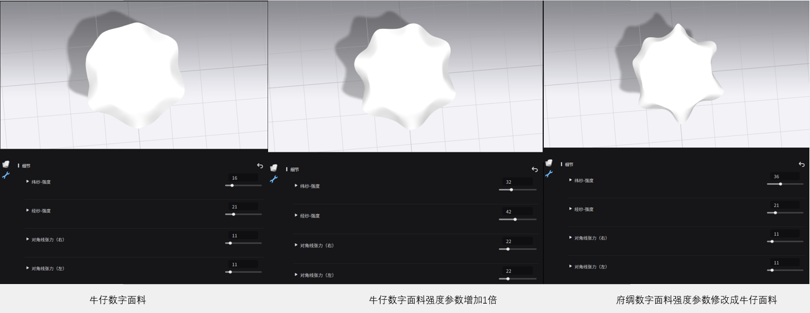

结论：实验结果表明，对于同种面料，强度参数的增加会导致垂坠强度的相应提升。然而，不同面料由于其物理属性参数的差异，即使强度参数相同，它们的垂坠强度也会表现出差异。这表明，力学垂坠强度并非单一由强度参数决定，而是多种物理属性参数共同作用的结果。在这些参数中，强度参数对垂坠强度的影响较为显著。

（2）弯曲强度：包括弯曲强度-纬纱、弯曲强度-经纱、弯曲强度-对角线（右）、弯曲强度-对角线（左），表现织物的硬挺程度以及弯曲容易程度。

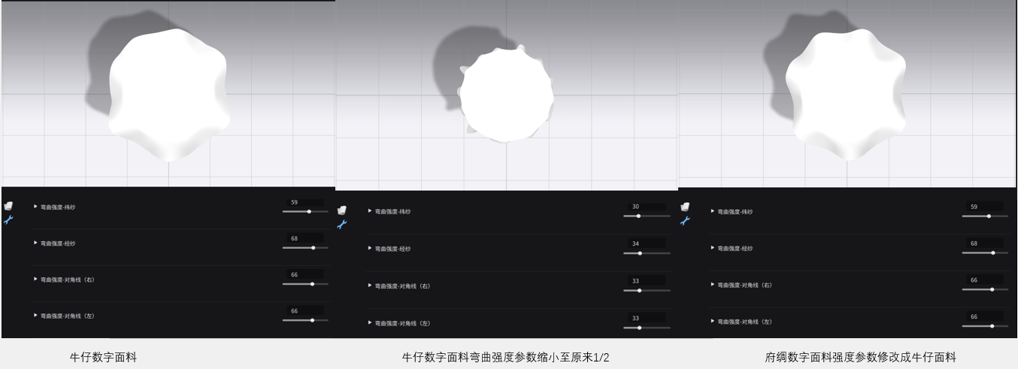

结论：实验结果表明，对于同种面料，强度参数的减小会导致垂坠强度的非常显著提升。不同面料配合相同的弯曲强度参数，它们的垂坠强度会表现出差异，但是差异并不十分明显。这表明，在这些参数中，弯曲强度参数对垂坠强度的影响最为显著。

3.变形率：包括变形率-纬纱、变形率-经纱、变形率-对角线（右）、变形率-对角线（左），表现织物在纵向受到拉伸或压缩时，经纱的伸长或缩短的比率。

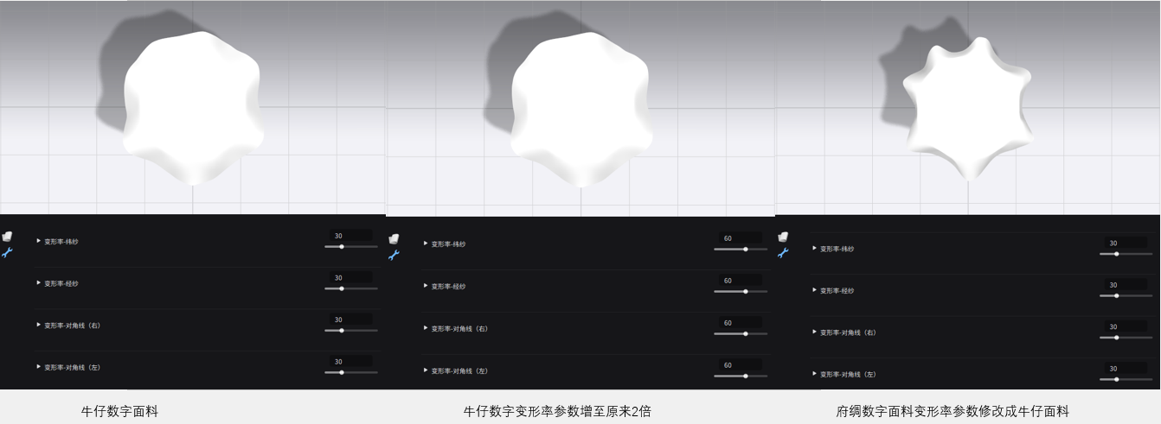

结论：实验结果表明，对于同种面料，变形率参数的增倍不会导致垂坠强度的非常显著提升。不同面料配合相同的变形率参数，它们的垂坠强度会表现较大差异。这表明，在这些参数中，变形率参数对垂坠强度的影响不显著。

4.变形强度：包括变形强度-纬纱、变形强度-经纱、变形强度-对角线（右）、变形强度-对角线（左），表现面料弯曲容易程度的参数。

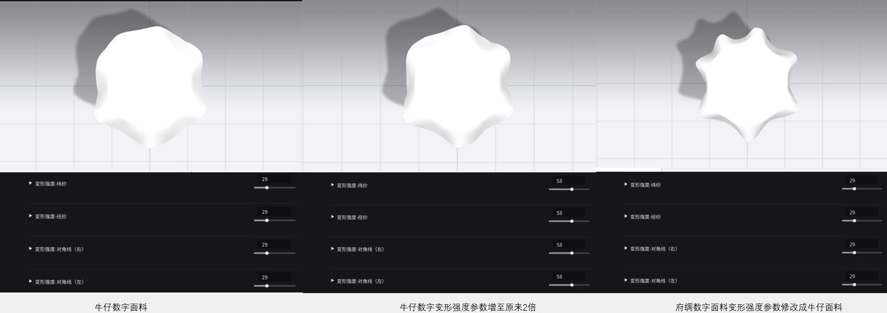

结论：实验结果表明，对于同种面料，变形率参数的增倍会导致垂坠强度的提升。不同面料配合相同的变形率参数，它们的垂坠强度会表现较大差异。这表明，在这些参数中，变形强度参数对垂坠强度的影响较为显著。

5重量：表示面料的质量。

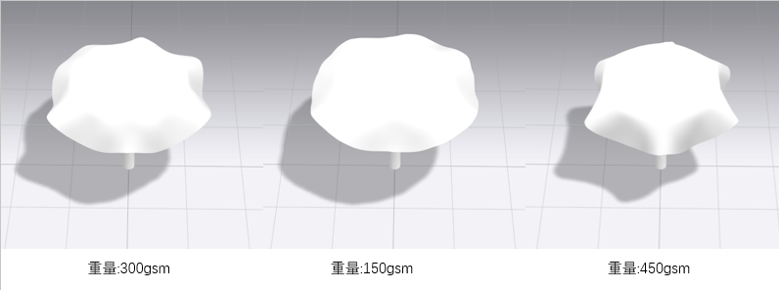

结论：实验结果表明，同种面料，重量不同对垂坠强度的影响最为为显著。

根据面料物理属性对外观表现的影响程度，将影响分为三个等级：最显著、较显著、不显著。如下表：

|  |  |  |  |  |  |
| --- | --- | --- | --- | --- | --- |
| 参数类型 | 强度  （g/s²） | 弯曲强度  （g*mm²/s） | 变形率  （0-1） | 变形强度  （0-1） | 重量  （gsm） |
| 垂坠性能  影响程度 | 较显著 | 最显著 | 不显著 | 较显著 | 最显著 |

对于最显著的属性，以10为一档进行分类；较显著的属性以20为一档；不显著的属性以50为一档。

通过排列组合，确定需要5000份数字面料数据以覆盖所有属性的分类。

**3.人工智能学习阶段**：

利用分档的数字面料库，训练AI识别图形变化规律及其对应的物理属性数值变化。由于数字面料的库的数字面料是分档的，意思就是不是一个连续的变化，所以需要AI学习，得出两档位之间的图形变化规律以及对应的物理数值变化

**4.虚拟验证与训练**：

选取100张位于各档位中间的数字面料图像进行验证训练，以优化AI模型。

**5.真实面料验证训练**：

使用50份真实面料样本，这些样本已通过专业测量仪器获得物理属性数据。

按照数字面料的尺寸和拍摄规格，获取面料图像，并用这些图像对AI模型进行二次训练。

**6.模型初步完成与持续优化**：

完成初步模型构建后，通过不断增加新的数字面料数据，如不同拍摄角度和尺寸规格，来提高模型的准确性和仿真效果的物理属性真实性。如下图

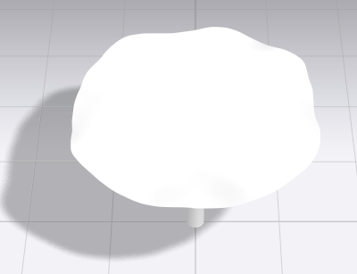 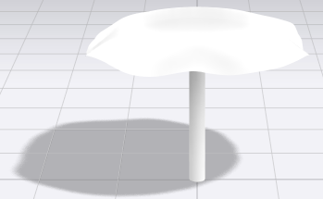

增加拍摄角度

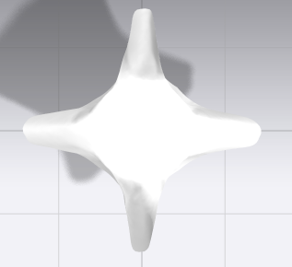 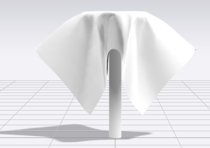

增加面料规格/改变展示台

通过上述步骤，本发明不仅能够实现对数字面料物理属性的快速准确获取，而且为面料设计和制造领域提供了一种高效、低成本的解决方案。